T.C.
GAZİ ÜNİVERSİTESİ
EĞİTİM BİLİMLERİ ENSTİTÜSÜ
EĞİTİMDE ÖLÇME VE DEĞERLENDİRME DOKTORA PROGRAMI

R ile İstatistiksel Programlama
Dersi Final Ödevi

Hazırlayan: Gökhan GÜMÜŞ

Sorumlu Öğretim Üyesi
Prof. Dr. Nilüfer KAHRAMAN

Ankara
2023

İçindekiler

ÖĞRETMENLERİN MOTİVASYON DÜZEYLERİNİN VE CİNSİYETLERİNİN PSİKOLOJİK İKLİM ALGILARINA OLAN ETKİSİNİN İNCELENMESİ 3
ÖZET 3
GİRİŞ 4
YÖNTEM 6
Araştırma Deseni 6
Evren ve Örneklem 6
Veri Toplama Araçları 6
Veri Analizi 7
BULGULAR 8
Regresyon Analizi Varsayımları 8
Regresyon Analizi 11
TARTIŞMA, SONUÇ VE ÖNERİLER 14
KAYNAKÇA 15
EKLER 18
EK – 1 = R Programında “Öğretmenlerin Motivasyon Düzeylerinin Ve Cinsiyetlerinin Psikolojik İklim Algılarına Olan Etkisinin İncelenmesi” İsimli Makalenin Detaylı Veri Analizi İşlemleri 18
Verinin Okutulması 18
Kayıp Verilerin Temizlenmesi 20
Ölçekler İçin Toplam Puan Alma 22
Uç Değerlerin Tespiti 22
Normal Dağılım Varsayımının Testi 27
Ölçekler İçin Alfa Güvenilirlik Katsayısı Hesaplama 30
Pearson Momentler Çarpımı Korelasyon Analizi 33
Regresyon Analizi 35
Sonuçları Yazdırma 39
Veri Dosyasının Yazdırılma 39

ÖĞRETMENLERİN MOTİVASYON DÜZEYLERİNİN VE CİNSİYETLERİNİN PSİKOLOJİK İKLİM ALGILARINA OLAN ETKİSİNİN İNCELENMESİ
Gökhan GÜMÜŞ

ÖZET
İş yaşamı içerisinde yaşanan olaylar ve durumlar bireylerin iş yaşamına yönelik algılarını şekillendirebilir. Bu açıdan bakıldığında çalışanların psikolojik iklim algılarının onların çalışma performansına önemli etkilerde bulunabileceğini söylemek mümkündür. Önemli bir meslek grubu olan öğretmenlerin psikolojik iklim algılarını etkileyen faktörlerin tespiti eğitim ve öğretim faaliyetlerinin verimliliği açısından önemli bir faktör olacaktır. Bu açıdan bakıldığında öğretmenlerin motivasyon düzeylerinin ve cinsiyetlerinin psikolojik iklim algılarına olan etkisi belirlemek eğitim faaliyetleri için önemlidir. Bu sebeple bu araştırmada öğretmenlerin cinsiyetlerinin ve motivasyon düzeylerinin psikolojik iklim algılarına olan etkileri incelenmiştir. Yapılan bu araştırma ilişkisel tarama modeli kullanılarak yürütülüştür. Araştırma evreni Malatya ilidir. Araştırma örneklemi 200 kadın ve 262 erkek öğretmenden oluşmaktadır. Araştırma sürecinde kişisel bilgi formu, psikolojik iklim ölçeği ve çok boyutlu iş motivasyonu ölçeği kullanılmıştır. Araştırma verileri çoklu doğrusal regresyon analizi kullanılarak incelenmiştir. Sonuçlar incelendiğinde cinsiyetin ve motivasyonun psikolojik iklim algısını yordamadığı tespit edilmiştir. Araştırma sonucunda elde edilen bulgular literatüre göre tartışılmıştır.
Anahtar Kelimeler: Psikolojik iklim, motivasyon, cinsiyet, öğretmenlik

GİRİŞ
Bireyler dünyayı farklı zamanlarda farklı biçimlerde algılayabilirler. Çevresel algılar bireylerin davranışlarını birçok açıdan etkileyebilir. Aile, okul, iş ve benzeri toplumsal yaşam alanlarını algılama süreci bireyin davranışlarını üzerinde etkili olabilir. Bu sebeple birey davranışlarını incelerken bireyin çevresel algıları üzerinde durmak faydalı sonuçlar verebilir.
İklim bir bölgenin zaman içerisinde değişmeyen, genel özellikleri içeren bir kavramdır. Bu kavram ilk olarak doğa bilimlerinde oluşsa da zamanla psikoloji alanında bireyin çevresini, kişileri, nesneleri ve olayları farklı ve benzersiz bir şekilde kavrama ve algılama sürecinin bir parçası olarak kullanılmıştır. İşte bu kavram alan yazında “psikolojik iklim” olarak ele alınmaktadır (Can, Azizoğlu & Aydın, 2015). Bazı durumlarda gerçek ve algılanan arasında farklılaşma olması muhtemeldir. Algılama sürecinin bir ürünü olan algı temelde gerçeği değil de bireyin çevreyi yorumlama biçimini içerir (Atkinson, Atkinson, Smith, Bem & Hoeksema, 2008). Bu açıdan bakıldığında psikolojik iklim kavramı gerçek yapıdan öte bireyin algısına dayanan öznel bir kavramdır.
Psikolojik iklim kavramı alanyazında daha çok mesleki süreçlerle ve iş ortama ile ilişkilendirilmiştir. Woerkom ve Meyers (2015) psikolojik iklimi çalışanların işyeri ve işyeri politikaları, kendilerini geliştirme ve ilerleme, gelişme ve taktir edilme süreçlerinin bütününe yönelik genel algısal yapı olarak tanımlamaktadır.
Yukarıda sayılan psikolojik iklim türleri bir örgüt için standart ve mutlak olamaz. Her birey için farklı psikolojik iklim algıları olduğundan bir örgün için birden çok psikolojik iklimden bahsedilebilir. Bu açıdan psikolojik iklimlerin örgütlerde standart biçimde şekillendiğini söylemek mümkün değildir (Woodard, 1992).
Psikolojik iklim algısına etki edecek çeşitli faktörler olabilir. Ancak alanyazın incelendiğinde psikolojik iklimin mobbing (Kaygısız, 2010), duygusal bağlılık (Çalışkan & Dedeoğlu, 2017), çalışan performansın (Güler & Taşıyan, 2021) ve benzeri kavramlarla incelendiği gözlenmiştir. Ancak psikolojik iklim alan yazınının iş yaşamında harekete geçirme gücü olarak tanımlanan motivasyona yönelik araştırmalar açısından sınırlı olduğu gözlenmiştir.
Davranışa ve enerjiye yön veren güç olarak tanımlanabilecek olan motivasyon iş yaşamı için önemli unsurlardan birisidir (Bursalıoğlu, 2011). Motivasyon çeşitli içsel ve dışsal süreçlerin sonunda oluşan ve yapılan işim kalitesini belirleye önemli kavramlardan birisidir (Hauser, 2014). Bu açıdan bakıldığında çalışanları motive edebilmek ve çalışanların motivasyon düzeyini yüksek tutmak önemli yönetim becerisi kavramlarından birisidir. (Karakaya & Ay, 2007). Motivasyon ile ilgili çalışmalar incelendiğinde motivasyonun eğitim ve öğretim faaliyetleri için önemli kavramlardan birisi olduğu görülmektedir (Şişman, 2002).
Motivasyon kavramı çeşitli araştırmacılar tarafından farklı biçimlerde tanımlansa da araştırmacılar örgütsel süreçler açısından önemi konusunda birleşmektedirler (Çivilidağ & Şekercioğlu, 2017). Bu açıdan bakıldığında temelde bir örgüt olan okullarda motivasyonun psikolojik iklime olan etkisinin belirlenmesi eğitsel süreçlerin verimliliğinin artmasında önemli katkılar sağlayabilir. Buna ek olarak cinsiyetlerin psikolojik iklime olan etkisinin de sürece katılması ile farklı cinsiyetlerin için daha tutarlı sonuçlar elde edilebilir.
Bu açıdan bu araştırmanın amacı öğretmenlerin cinsiyet ve motivasyon düzeylerinin psikolojik iklim algılarına olan etkisini belirlemektir. Bu amaç doğrultusunda bu araştırma aşağıdaki araştırma sorusuna ilişkin bulgular içermektedir:
- Cinsiyet ve motivasyon düzeyi öğretmenlerin algıladıkları psikolojik iklim düzeyini yordamakta mıdır?

YÖNTEM

Araştırma Deseni
Bu araştırmada değişkeler arası ilişkileri tespit etmek amacıyla ilişkisel tarama modeli kullanılmıştır. İlişkisel tarama deseni iki ya da daha fazla değişkenin birbirleri üzerindeki ilişkiselliği belirlemeye yarayan nicel bir araştırma yöntemidir (Büyüköztürk, Çakmak, Akgün, Karadeniz & Demirel, 2016; Karasar,2018).

Evren ve Örneklem
Araştırmanın evreni Malatya’nın Akçadağ ilçesinde çalışan, çeşitli özel veya kamu kurumlarda mesleki hayatını devam ettiren 15000 öğretmenden oluşmaktadır. Basit seçkisiz örnekleme yöntemi ile araştırma evreninden random olarak 462 kişilik bir örneklem grubu belirlenmiştir. Örneklem grubunun %43.3’ü kadın (200), %56.7’si erkek (262) öğretmenlerden oluşmaktadır.

Veri Toplama Araçları

Kişisel Bilgi Formu
Bu araştırmada katılımcıların cinsiyet bilgilerini elde etmek amacıyla kişisel bilgi formu kullanılmıştır.

Psikolojik İklim Ölçeği
Öğretmenlerin mesleki ortamlarındaki psikolojik iklim algılarını ölçmek amacıyla Brown ve Leigh (1996) tarafından geliştirilen ve sonrasında Argon ve Limon (2017) tarafından Türkçeye uyarlanan Psikolojik İklim Ölçeği kullanılmıştır. 19 maddeden oluşan bu ölçme aracının faktör analizi sonuçları incelendiğinde “Örgütsel Katkı” ve “Örgütsel Onaylanma” olmak üzre iki faktörden oluştuğu tespit edilmiştir. Uyarlama çalışması sonucunda elde edilen faktör analizi ve uyum indeksleri sonucu incelendiğinde ölçeğin geçerli olduğu söylenilebilir (x²/ Sd = 2.60, RMSEA = 0.066, GFI = 0.90, AGFI = 0.87, RMR = 0.054, SRMR = 0.048, NFI = 0.090, NNFI = 0.92, CFI = 0.94, RFI = 0.87, IFI = 0.93). Uyarlama çalışması sonucunda ölçeğin alfa güvenilirlik katsayısının 0.91 düzeyinde olduğu tespit edilmiştir. Bu araştırma için toplanan veriler kullanılarak yapılan alfa güvenilirlik analizi sonucunda ölçeğin 0.81 düzeyinde güvenilir olduğu tespit edilmiştir.

Çok Boyutlu İş Motivasyonu Ölçeği
Bu araştırmada Gagné, Forest, Gilbert, Aubé, Morin ve Malorni (2010) tarafından öğretmenlerin iş doyumunu ölçmek amacıyla geliştirilen; sonrasında Çivilidağ ve Şekercioğlu (2017) tarafından Türkçe’ye uyarlanan Çok Boyutlu İş Motivasyonu Ölçeği kullanılmıştır. 19 maddeden oluşan bu ölçme aracı kişisel düzenleme, dışsal düzenleme-maddesel, dışsal düzenleme-sosyal, motive olmama, içe yansıtılan düzenleme ve içsel motivasyon olmak üzere 6 alt faktörden oluşmaktadır. Ölçeğin Türkçe uyarlaması sonucunda ölçeğin faktör analizi ve uyum indeksleri sonuncuları incelendiğinde ölçeğin geçerli olduğu söylenilebilir (x²/ Sd =2.77, RMSEA = 0.059, GFI = 0.93, AGFI = 0.90, SRMR = 0.059, CFI = 0.96). Uyarlama çalışması sonucunda ölçeğin alt boyutları için alfa güvenilirlik katsayısının 0.72 – 0.80 düzeyi aralığında olduğu tespit edilmiştir. Bu araştırma için toplanan veriler kullanılarak yapılan alfa güvenilirlik analizi sonucunda ölçeğin 0.58 düzeyinde olduğu tespit edilmiştir. Ölçeğin güvenilirlik düzeyi düşük olsa da bu çalışma bir ödev olduğundan analiz sürecine devam edilmiştir.

Veri Analizi
Bu araştırma sürecinde açık kaynak kodlu bir istatistiksel yazılım olan R studio programı kullanılmıştır. Araştırma sürecinde ilk olarak kayıp veri analizi yapılarak kayıp veriler tespit edilmiştir. Sonrasında kayıp veri içeren katılımcılar analiz sürecinden çıkartılmıştır. Daha sonrasında kullanılan ölçeklerin yapılarına uygun olarak maddeler toplanarak ölçek toplam puanları elde edilmiştir. Bu toplam puanlar için betimsel istatistikler ve histogram grafikleri incelenerek normal dağılım varsayımına uygunluğu gözlenmiştir. Buna ek olarak değişkenlerin çarpıklık ve basıklık katsayıları ve histogramları incelenerek normal dağılıma uygunluklarına yönelik istatistiksel bulgular edinilmiştir. Sonrasında değişkenler arasındaki korelasyon değerleri incelenerek çoklu regresyon analizine uygunlukları tespit edilmiştir. Sonrasında Çoklu Doğrusal Regresyon Analizi sürecine geçilmiştir. Regresyon analizi sürecinde analiz varsayımlarının tespit edilebilmesi için VİF, tölerans, Cook’s distance değerleri ve Durbin Watson Testi ve saçılım grafiği incelenmiştir. Son olarak bulgular raporlaştırılmıştır. Buna ek olarak bu çalışmaya ait veri analizi süreçlerini içerek raporlama Ek-1’de gösterilmiştir.

BULGULAR

Regresyon Analizi Varsayımları
Regresyon analizi Öncesinde verinin regresyon analizi yapıp yapmaya uygun olup olmadığını tespit etmek amacıyla verilerin betimsel istatistikleri incelenmiştir. Sonuçlar Tablo 1’de gösterilmiştir.
Tablo 1. Betimsel istatistikler (N = 462)
 | Ortalama | Standart Sapma | Çarpıklık Katsayısı | Basıklık Katsayısı
Psikolojik İklim | 73.80 | 8.45 | -0.15 | -0.16
Motivasyon | 54.86 | 6.15 | 0.16 | -0.42

Tablo 1’deki bulgular incelendiğinde psikolojik iklim ve motivasyon değişkenlerinin çarpıklık ve basıklık katsayılarının -1 ve +1 aralığında olduğu tespit edilmiştir. Büyüköztürk, Çokluk ve Köklü (2017) çarpıklık ve basıklık katsayıları -1 ve +1 aralığında olan değişkenlerin normal dağılımdan çok fazla sapma göstermediğini ve bu değişkenlerin normal dağılıma uygun kabul edilebileceğini belirtmişlerdir. Bu sebeple değişkenlerin çarpıklık ve basıklık değerleri belirtilen değerler aralığı içerisinde olduğundan değişkenlerin normal dağılıma uyduğu kabul edilmiştir. Buna ek olarak histogramları incelenerek normal dağılıma uygunlukları belirlenmiştir. Değişkenlere ilişkin histogramlar Şekil 1’de gösterilmiştir.
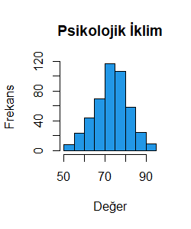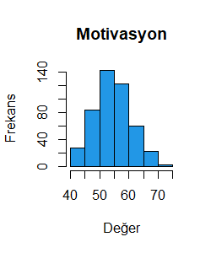
Şekil 1. Değişkenler için histogram grafiği (N = 462)
Şekil 1’deki bulgular incelendiğinde araştırma değişkenleri olan psikolojik iklim ve motivasyonun normal dağılımdan çok fazla sapma göstermediği ve normal dağılım özelliği gösterdiği söylenebilir.
Alanyazın incelendiğinde regresyon analizi için en az değişken sayısının 15 katı kadar örneklem büyüklüğüne ihtiyaç duyulmaktadır. Bu araştırmada 3 değişken için toplamda 462 kadar örneklem kullanıldığından bu varsayım sağlanmaktadır. Buna ek olarak regresyon analizi için örneklemin uç değerlerden arınık olması istenmektedir. Bu sebeple değişkenlerin kutu grafiği incelenmiştir. Sonrasında 48 katılımcının değişkenler için uç değer özelliği gösterdiği tespit edilmiştir. Bu sebeple bu değerler örneklemden çıkarılmıştır ve örneklem 462’e düşmüştür. Sonuç olarak Şekil 2’deki kutu grafik elde edilmiştir.
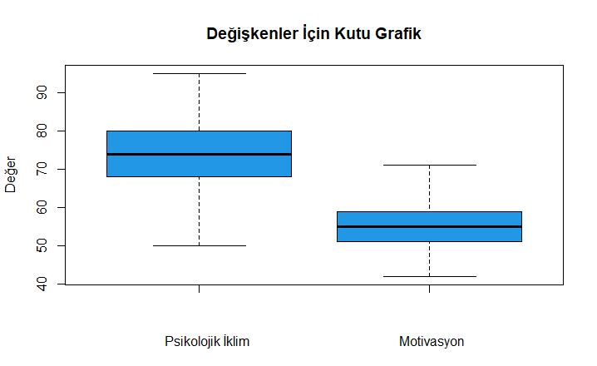
Şekil 2. Psikolojik iklim ve motivasyon değişkenleri için kutu grafik
Şekil 2’deki bulgular incelendiğinde araştırma değişkenlerinin uç değerlerden arınık olduğu tespit edilmiştir. Bu açıdan veri setinin regresyon analizi yapmaya uygun olduğu söylenilebilir.
Bağımlı değişken ve bağımsız değişken arasında doğrusal ilişki olup olmama durumunun belirlenmesi için Pearson Momentler Çarpımı Korelasyon Analizi (r) kullanılmıştır. Analiz bulguları Tablo 2’de gösterilmiştir.
Tablo 2. Korelasyon analizi sonuçları
 | Psikolojik İklim | Motivasyon
Psikolojik İklim | 1
Motivasyon | 0.09 | 1
* = p < 0.05
Tablo 2’deki bulgulara göre psikolojik iklim değişkeni ile motivasyon değişkeni arasında pozitif yönde düşük düzeyde anlamlı ilişki olmadığı tespit edilmiştir (r = 0.09, p>0.05). Ancak bu bir ödev çalışması olduğundan regresyon analizi sürecine devam edilmiştir.

Regresyon Analizi
Analiz varsayımları test edildikten sonra veri setinin regresyon analizi yapmaya uygun olduğu tespit edilmiştir. Bu aşamadan sonra Çoklu Doğrusal Regresyon Analizine geçilmiştir. Analiz sonuçları Tablo 3’de gösterilmiştir.
Tablo 3. Psikolojik iklim için çoklu doğrusal regresyon analizi sonuçları.
 | B | Standart Hata | β | t | p
Sabit | 66.32 | 3.52 | - | 18.81 | 0.0000*
Motivasyon | 0.12 | 0.06 | 0.09 | 1.95 | 0.0517
Cinsiyet | 1.54 | 0.78 | 0.09 | 1.96 | 0.0504
R = 0.12, R² = 0.01, F _{(2 – 459)} = 3.82, * = p < 0.05
Tablo 3’deki bulgulara göre motivasyon (B = 0.12, p > 0.05) ve cinsiyet (B = 1.54, p > 0.05) değişkenleri öğretmenlerin algıladıkları psikolojik iklim düzeyi üzerinde anlamlı etkiye sahip olmadığı tespit edilmiştir. Bağımsız değişkenler bağımlı değişkenin varyansı üzerindeki değişmenin yalnızca %1’ini açıklayabilmektedir (R² = 0.01).
Regresyon analizinde çoklu bağlantı problemlerinin tespiti için VIF (Varyans Inflation Factor) ve Tolerans değerinin incelenmesi yöntemi kullanılabilir. Oluşturulan modelin VİF (1.01) ve Tolerans değerinin (0.98) literatürde çoklu bağlantılılık olmadığına işaret eden 1 değerine yakın olduğu tespit edilmiştir. Birinci dereceden ardışık bağımlılığı (first order autocorrelation) durumunu ölçen Durbin Watson değeri (DW = 1.67) incelendiğinde oluşturulan modelin literatürde kabul edilen 1.5 – 2.5 aralığında olduğu görülmektedir. Oluşturulan modelin bağımsızlık, varyansların eşitliği ve normallik varsayımları saçılım grafiği [Y puanları kestiriminin (Ŷ) apsiste, (Y- Ŷ) artık değerlerinin ordinatta yer aldığı] sonuçları Şekil 3’de verilmiştir.
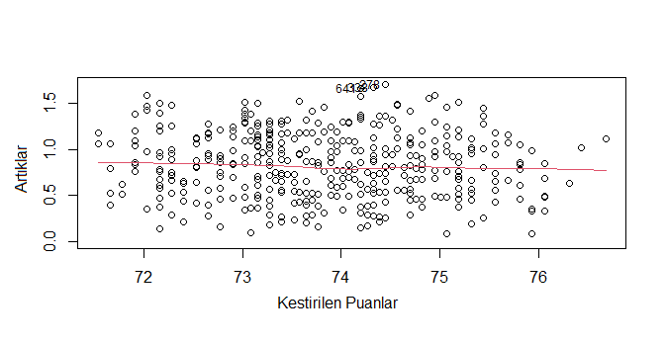
Şekil 3. Oluşturulan modelin saçılım grafiği
Oluşturulan modelin bağımsızlık, varyansların eşitliği ve normallik varsayımları saçılım grafiği (Y puanları kestiriminin (Ŷ) apsiste, (Y- Ŷ) artık değerlerinin ordinatta yer aldığı) sonuçları incelendiğinde oluşturulan modelin 3 değer haricinde büyük oran da kabul edilebilir bir saçılım yapısına sahip olduğu söylenilebilir. Buna ek olarak modeli oluşturan standardize artıkların dağılımı Şekil 4’deki Q-Q grafiğinde gösterilmiştir.
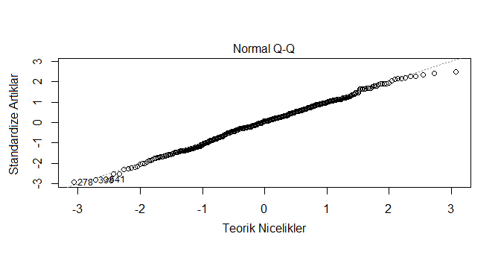
Şekil 4. Standardize artıklarının dağılımı
Şekil 3’deki bulgulara göre standardize artıkların dağılımı saçılım grafiğine benzer olarak uç değer özelliği gösteren 3 değer haricinde dağılımın kabul edilebilir olduğu görüşmektedir.
Uç değerlerin oluşturulan modeldeki durumunu gözlemek için her veri noktası için Cook’s Distance değerleri incelenmiştir. Bu değerlerin dağılımı Şekil 5’de gösterilmiştir.
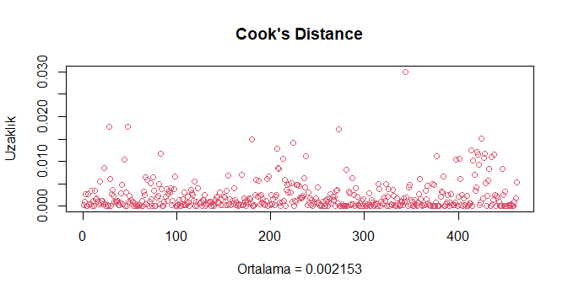
Şekil 5. Cook’s Distance değerlerinin dağılımı
Şekil 5’deki bulgular incelendiğinde değerlerin büyük oranda uç değer özelliği göstermediği ve ortalamasının (0.002) literatürde kabul edilen 1 değerinden küçük olduğu tespit edilmiştir.

TARTIŞMA, SONUÇ VE ÖNERİLER
Araştırma sonucunda elde edilen bulgulara göre motivasyon ve cinsiyetin öğretmenlerin psikolojik iklim algıları üzerinde anlamlı etkiye sahip olmadığı tespit edilmiştir. Alanyazın incelendiğinde bu bulgu ile çelişen çeşitli araştırma sonuçları olduğu tespit edilmiştir. Alan yazındaki araştırmalar genel olarak psikolojik iklim ve motivasyon arasında anlamlı ilişki olduğuna yönelik bulgular içermektedir (Woodard, 1992; Yılmaz, 2018). Buna benzer olarak cinsiyetin psikolojik iklim algısı üzerinde anlamlı etkiye sahip olduğunu bildiren araştırmalar bulunmaktadır (Kubat & Kuruüzüm, 2010).
Araştırma sonuçlarının alan yazıla tutarlı olmaması ve anlamlı etkileşimlerin gözlenmemesi örneklem etkisinden kaynaklanabilir. Bu sebeple başka örneklemlerle bu araştırmanın tekrarlanması faydalı sonuçlar verebilir. Buna ek olarak bu araştırmanın kullanılan ölçme araçları ile de sınırlı olduğunu söylemek mümkündür. Özellikle Çok Boyutlu İş Motivasyonu Ölçeğinin güvenilir sonuçlar verme açısından sınırlı olması sebebiyle araştırma sonuçları güvenilirlikten uzaktır. Ancak bu bir ödev çalışması olduğundan var olan veri üzerinden araştırma sürdürülmüştür. Ancak genel olarak bu araştırma için aşağıdaki öneriler sıralanabilir:
- Öğretmenlerin motivasyon düzeyini tespit etmek amacıyla yeni bir ölçme aracı geliştirilmesi faydalı olabilir.
- Bu araştırma sürecinin başka örneklemler ile tekrar edilmesi araştırma sonuçlarının güvenilirliği için faydalı sonuçlar verebilir.

KAYNAKÇA
Argon, T. & Limon, İ. (2017). Psikolojik iklim ölçeğinin Türkçe’ye uyarlanması: Geçerlik ve güvenirlik çalışması. Journal of Human Sciences, 14(3), 2888-2901.
Atkinson, R. L., Atkinson, R. C., Smith, E. E., Bem, D. J., & Hoeksema, S. N. (2008). Psikolojiye giriş. Ankara: Arkadaş Yayınevi.
Brown, S. P. & Leigh, T. W. (1996). A new look at psychological climate and its relationship to job involvement, effort, and performance. Journal of Applied Psychology, 81(4), 358-368.
Bursalıoğlu, Z. (2011). Okul yönetiminde yeni yapı ve davranış. Ankara: Pegem Akademi.
Büyüköztürk, Ş., Akgün, Ö. E., Demirel, F., Karadeniz, Ş. & Çakmak, E. K. (2016). Bilimsel araştırma yöntemleri. Ankara: Pegem Akademik Yayıncılık.
Büyüköztürk, Ş., Çokluk, Ö. & Köklü, N. (2016). Sosyal bilimler için istatistik. Ankara: Pegem Akademi.
Can, H., Azizoğlu, Ö. A. & Aydın, E. M. (2015). Örgütsel davranış. Ankara: Siyasal Kitabevi.
Çalışkan, C. & Dedeoğlu, B. B. (2017). Psikolojik iklim ve duygusal bağlılık ilişkisinde duygu gösterim kurallarının aracılık rolü: Oteller üzerine bir araştırma. Seyahat ve Otel İşletmeciliği Dergisi, 14(3), 121-134.
Çivilidağ, A. & Şekercioğlu, G. (2017). Çok boyutlu iş motivasyonu ölçeğinin Türk kültürüne uyarlanması. Mediterranean Journal of Humanities, 7(1), 143-156.
Fox, J., Weisberg, S., Price, B., Adler, D., Bates, D., Baud-Bovy, G., Bolker, B., Ellison, S., Firth, D., Friendly, M. & Gorjanc, M. (2022). Package “car”. R Topics Documented. https://cran.r-project.org/web/packages/car/car.pdf adresinden 17.12.2022 tarihinde erişildi.
Gagné, M., Forest, J., Gilbert, M. H., Aubé, C., Morin, E. & Malorni, A. (2010). The motivation at work scale: Validation evidence in two languages. Educational and psychological measurement, 70(4), 628-646.
Güler, B. & Taşlıyan, M. (2021). Psikolojik iklimin öğrenilmiş güçlülük üzerine etkisi: bir alan araştırması. Pamukkale Üniversitesi Sosyal Bilimler Enstitüsü Dergisi, (45), 33-51.
Hauser, L. (2014). Work motivation in organizational behavior. Economics, Management, and Financial Markets, 9(4), 239–246.
Karakaya, A. & Alper Ay, F. (2007). Çalışanların motivasyonunu etkileyen faktörler: sağlık çalışanlarına yönelik bir araştırma. Sosyal Bilimler Dergisi, 31(1). 55-67.
Karasar, N. (2018). Bilimsel araştırma yöntemi: Kavramlar, ilkeler, teknikler. Ankara: Anı Yayıncılık.
Kaygısız, S. (2010). Rol çatışması, psikolojik iklim ve mobbing kavramı arasındaki ilişkiler: Bir kamu hastanesinde uygulama. (Yayınlanmamış yüksek lisans tezi). Eskişehir Osmangazi Üniversitesi, Eskişehir.
Kubat, U. & Kuruüzüm, A. (2010). İş değerleri ile kişilik özellikleri arasındaki ilişkinin incelenmesi: Bir yapısal denklem modelleme yaklaşımı. Süleyman Demirel Üniversitesi İktisadi ve İdari Bilimler Fakültesi Dergisi, 15(3), 487-505.
Meyer, D., Dimitriadou, E., Hornik, K., Weingessel, A., Leisch, F., Chang, C.C. & Lin, C.C.(2022). Package “e1071”. R Topics Documented. https://cran.r-project.org/web/packages/e1071/e1071.pdf adresinden 17.12.2022 tarihinde erişildi.
Şişman, M. (2002). Öğretim liderliği. Ankara: Pegem Akademik Yayıncılık.
Woerkom, M. V., & Meyers, M. C. (2015). Effects of a strengths-based psychological climate on positive affect and job performance. Human Resource Management, 54(1), 81-103. doi:10.1002/hrm.21623
Woodard, G. A. (1992). The relationship between psychological climate and work motivation in a retail setting (Yayımlanmamış Doktora Tezi). The University of North Carolina at Greensboro, University of North Carolina.
Yılmaz, R. (2018). Psikolojik iklimin örgütsel vatandaşlık davranışı üzerindeki etkisinde içsel motivasyonun aracılık rolü: Sanayi işletmelerinde bir araştırma (Yayınlanmamış doktora tezi). Selçuk Üniversitesi, Konya.

EKLER

EK – 1 = R Programında “Öğretmenlerin Motivasyon Düzeylerinin Ve Cinsiyetlerinin Psikolojik İklim Algılarına Olan Etkisinin İncelenmesi” İsimli Makalenin Detaylı Veri Analizi İşlemleri
Bu çalışmada R kullanıcıları için regresyon analizinin varsayımlarının nasıl test edileceği, nasıl yapılacağı ve nasıl yorumlanacağına dair örnek bir veri analizi süreci yürütülmüştür. Bu çalışma “Öğretmenlerin Motivasyon Düzeylerinin ve Cinsiyetlerinin Psikolojik İklim Algılarına Olan Etkisinin İncelenmesi” isimli kurmaca araştırma makalesinin kurmaca veri dosyası kullanılarak yürütülmüştür. Analiz sürecinde her analiz SPSS’den doğrulanarak kullanılmıştır. Çalışma içerisinde araştırmacılara R kullanımına yönelik çeşitli bilgilendirmeler yapılmıştır. Kodlar açıklanırken kod yapısı ile R’a ne söylenmeye çalıştığı açıklanmıştır.

Verinin Okutulması
R kullanmaya başlayan her araştırmanının ilk karşılaştığı sorun verinin R’a aktarımıdır. Çünkü araştırmacılar SPSS ve Excel gibi yazılımlarda en basit kopyala-yapıştır yöntemi ile bile veri aktarabilmektedir. R studio’da da “Export” seçeneği kullanılarak veriler dışarıdan çağrılabilir. Ancak araştırmacılar bu yöntemi kullanmaları durumunda bazen veriler yanlış okunabilir. Bu sebeple bu araştırmada kod kullanarak veriler analiz aktarılmıştır. Ek olarak R kodlama temelli bir yazılım olduğundan kod kullanılarak işlemleri yapmaya alışmak araştırmacılara pratik yapma ve R’ı anlama fırsatı verecektir. Bu sebeple R’a veriler aktarılırken Şekil 1’deki kod kullanılabilir.
#data okuma
data <- read.csv("C://aR//Final//final.csv", header = TRUE)
Şekil 1. Veri okuma komutu
Şekil 1’de kullanılan R’a veri okutma komutunun kod içeriklerinin anlamları aşağıda verilmiştir:
- data = ilk olarak “data” isimli bir veri seti oluştur.
- read.csv = veri setini “csv” formatında oku.
- "C://aR//Final//final.csv" = okuyacağın veriyi şu konumdan getir.
- header = TRUE = dosyadaki ilk satırı başlık olarak kabul et.
Bu işlemi yaptıktan sonra R data penceresinde aşağıda görüldüğü gibi “data” isimli bir dosya görülmelidir. Bu durum tüm R süreci için geçerlidir. Her oluşturulan veri seti doğru biçimde okunduysa Şekil 2’de görülen “Data” penceresine veri seti gelmelidir.
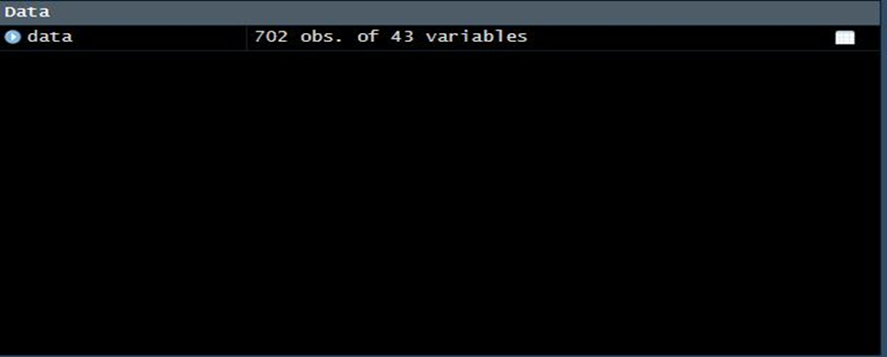
Şekil 2. Data ekranına aktarılan veri setinin görünümü
Şekil 2’de görüldüğü gibi başarılı bir biçimde okunan veri setleri “Data” penceresinde görülmektedir. Bu ekranda ek olarak veri setinin örneklem büyüklüğü ve değişken sayısı da görülmektedir.

Kayıp Verilerin Temizlenmesi
Her araştırmada bir miktar kayıp verinin olması çok normaldir. Bu sebeple de araştırmacılar verilerindeki kayıpları tespit etmek isteyebilir. Bu işlem için Şekil 3’deki kod kullanılabilir.
#kayıp veri tespiti
complete.cases(data)
Şekil 3. Kayıp verilerin tespiti için kullanılacak kod
Şekil 3’deki kod “Tüm veriyi incele ve dolu olan her noktayı TRUE, boşluk olan her noktayı FALSE olarak işaretle” anlamına gelir. Bu kod çalıştırıldıktan sonra “Console” penceresinde Şekil 4’de görülene benzer bir işlem oluşmalıdır.
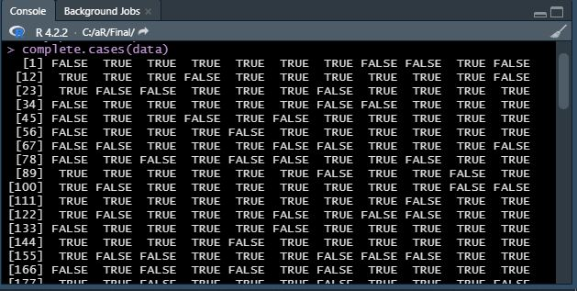
Şekil 4. Kayıp verilerin konsolda görünümü
Şekil 4’deki görselde R’a aktarılan veri dosyasının boşluk olan kısımları FALSE ile işaretlenmiştir. Bu boşluklar ana dosyada “NA” olarak görülmektedir. Bu aşamadan sonra Şekil 5’deki kod kullanılarak kayıp veriler veri setinden uzaklaştırılabilir.
#kayıp veri sil
data.new <- na.omit(data)
Şekil 5. Kayıp veri içeren tüm sütun ve satırları sil komutu
Şekil 5’de gösterilen kodlama R yazılımına aşağıdaki talimatları vermektedir:
- data.new = “data.new” isimli bir veri seti oluştur.
- na.omit(data) = bu veri setini oluştururken “data” isimli veri setini kullan ama veri setinde boşluk olan kişileri alma.
Bu işlemden sonra yukarıdaki “complete.cases(data.new)” kodu ile veriyi tekrar incelendiğinde Şekil 6’da gösterildiği gibi “Console” penceresinde veri setinin eksiksiz olması gerekmektedir.
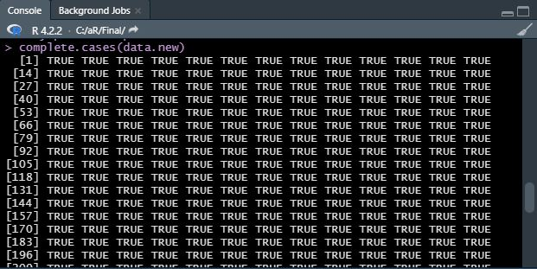
Şekil 6. Kayıp veri içermeyen veri setinin R’da görünümü
Şekil 6’daki örnekte görüldüğü gibi “data.new” isimli veri setinde artık kayıp veri bulunmamaktadır. Eldeki örneklem büyüklüğü 702’den 510’a düşse de kayıp veri sorunu çözülmüştür.

Ölçekler İçin Toplam Puan Alma
R’da maddelerin toplanarak değişken toplam puanının elde edilebilmesi için Şekil 7’deki kod kullanılabilir.
#psikolojik iklim hesaplama
data.new$psi.iklim <- rowSums(data.new[,6:24])

#motivasyon toplam puan
data.new$motivas <- rowSums(data.new[,25:43])
Şekil 7. Ölçekler için toplam puan alma
Şekil 7’de gösterilen kodlama aşağıdaki talimatların R’a verilmesini içerir:
- data.new = “data.new” dosyasını al.
- $ = alınan dosyaya değişken ekle ya da bağla
- psi.iklim = yeni eklediğin değişken adı bu olsun.
- rowSums(data.new[,6:24]) = “data.new” isimli veri setindeki 6. dan 24’üncü sütuna kadar olan tüm sütunları topla.
Bu kod kullanılarak psikolojik iklim isimli değişken oluşturulmuştur. Aynı işlem motivasyon değişkeni için de yapılmıştır. Bu işlem yapıldıktan sonra “Data” penceresinde bulunan değişkenin sütun sayısının artması gerekmektedir.

Uç Değerlerin Tespiti
Bir veride bulunan uç değerleri tespit etmek için kullanılabilecek en uygun yöntemlerden birisi kutu grafiğin incelenmesidir. R’da kutu grafiği incelemek için aşağıdaki kod kullanılabilir. Bu koda yönelik açıklamalar Şekil 8’de verilmiştir.
# psikolojik iklim
boxplot (data.new[,44], main="Psikolojik İklim", xlab="Değer", col="460", freq=T)

#motivaston
boxplot (data.new[,45], main="Motivasyon", xlab="Değer", col="460", freq=T)
Şekil 8. Oluşturulan değişkenler için kutu grafik çizme
Şekil 8’de gösterilen kodlama sistemi aşağıda sıralanan talimatları R programına vermektedir:
- boxplot = kutu grafik çiz.
- data.new[,44] = kutu grafiği “data.new” isimli veri setinin 44. sütunu için çiz.
- main="Psikolojik İklim" = grafiğin adı “Psikolojik İklim” olsun.
- xlab="Değer" = X doğrusunun adı “Değer” olsun.
- col="460" = 460 numaralı renk kodunu kullan (mavi).
- freq=T = frekanslara bak.
Bu kodlama talimatları R’a doğru aktarıldığı durumda psikolojik iklim değişkeni için Şekil 9’de gösterilen grafik elde edilebilir.
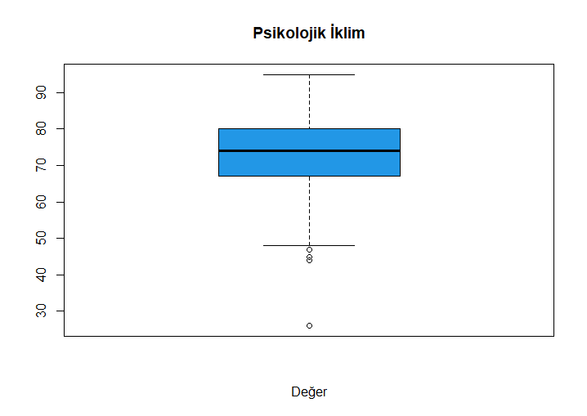
Şekil 9. Psikolojik iklim değişkeni için kutu grafik
Şekil 9’a dikkat edildiğinde yaklaşık olarak psikolojik iklim puanı 49’un altında olan katılımcıların uç değer özelliği gösterdiği söylenilebilir. Motivasyon değişkeni için de kutu grafik çizildikten sonra uç değer aralıkları belirlenmelidir. Sonrasında Şekil 10’daki kod kullanılarak bu uç değerleri içermeyen veri setleri oluşturulabilir.
# uç değerlerin veriden çıkarılması
data.temiz <- subset(data.new, (data.new[,44] < 100))
data.temiz1 <- subset(data.temiz, (data.temiz[,45] < 72))
data.temiz2 <- subset(data.temiz1, (data.temiz1[,44] > 49))
data1 <- subset(data.temiz2, (data.temiz2[,45] > 41))
Şekil 10. Uç değerlerin veri setinden çıkarılması
Şekil 10’da gösterilen veri temizleme işlemi R paketi kullanılarak da yapılabilse de R’ın temel kodları olan “R base” kullanılarak yapmayı tercih edilmiştir. Çünkü ileriki bölümlerde anlatılacağı ve örneklendirileceği gibi R paketleri her zaman çalışmayabilir. Çalışsa da doğru sonuçlar üretmeyebilir. Bu sebeple bu çalışmada “subset” yani alt veri seti oluştur komutu kullanılmıştır. Şekil 10’daki kodlar R yazılımına aşağıdaki talimatları vermektedir.:
- data.temiz <- subset(data.new, (data.new[,44] < 100)) = “data.temiz” isimli bir veri seti oluştur. Bu veri setini oluştururken “data.new” isimli veri setini kullan. “data.new” isimli veri setindeki 44. sütunu 100’den küçük olan herkesi al.
- data.temiz1 <- subset(data.temiz, (data.temiz[,45] < 72)) = “data.temiz1” isimli bir veri seti oluştur. Bu veri setini oluştururken “data.temiz” isimli veri setini kullan. “data.temiz” isimli veri setindeki 45. sütunu 72’den küçük olan herkesi al.
- data.temiz2 <- subset(data.temiz1, (data.temiz1[,44] > 49)) = “data.temiz2” isimli bir veri seti oluştur. Bu veri setini oluştururken “data.temiz1” isimli veri setini kullan. “data.temiz1” isimli veri setindeki 44. sütunu 49’dan büyük olan herkesi al
- data1 <- subset(data.temiz2, (data.temiz2[,45] > 41)) = “data1” isimli bir veri seti oluştur. Bu veri setini oluştururken “data.temiz2” isimli veri setini kullan. “data.temiz2” isimli veri setindeki 45. sütunu 41’d1n büyük olan herkesi al.
Bu işlemler sonucunda Şekil 11’de gösterilen “Data” penceresinde yeni veri setleri oluşmalıdır.
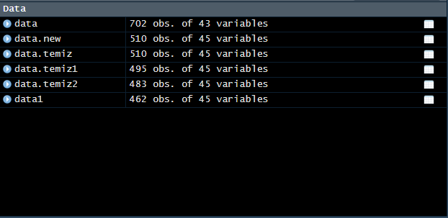
Şekil 11. Kayıp verilerden temizlenmiş veri setinin görünümü
Veri temizleme işlemi sonrasında Şekil 10’daki veri setleri oluşturulmuştur. Analizlerin sonraki aşamalarında “data1” isimli dosyaya ile devam edileceği unutulmamalıdır. Artık “data1” isimli veri seti uç değerlerden arınıktır. Analiz sonuçlarını kontrol etmek için tekrar kutu grafik çizilmiştir ve Şekil 12’deki grafik elde edilmiştir.
Şekil 12. Değişkenler için kutu grafik
Şekil 12’deki bulgular incelendiğinde veri setinin uç değerlerden arınık olduğu görülmektedir.

Normal Dağılım Varsayımının Testi
Literatürde normal dağılım varsayımını ters etmek için çeşitli yöntemler vardır. Örnek olarak Şekil 13’de verilen histogram grafiği oluşturma kodu kullanılarak verilerin normal dağılım özelliği gösterip göstermediği tespit edilebilir.
# psikolojik iklim
hist(data1[,44], main="Psikolojik İklim", xlab="Değer", ylab = "Frekans", col="460", freq=T)
#motivaston
hist(data1[,45], main="Motivasyon", xlab="Değer", ylab = "Frekans", col="460", freq=T)
Şekil 13. Histogram grafiği oluşturmak için kullanılabilecek kod
Şekil 13’de R’da histogram grafiği çizmek için kullanılabilecek kodlama yapısı görülmektedir. Burada kutu grafik kodunda olduğu gibi ek komutlar (main, xlab, ylab vb.) bulunsa da temelde histogramı çizdiren kod “hist” isimli koddur. Yukarıdaki kodlar ile Şekil 14’deki grafikler çizilebilir.
Şekil 14. R’da çizilebilecek örnek histogram grafiklerinin görünümü
Şekil 14’deki grafikler incelendiğinde psikolojik iklim ve motivasyon değişkenlerinin normal dağılımdan çok da sapma göstermediği tespit edilebilir. Ancak yine de istatistiksel kanıtın gerekli olduğu durumlara çarpıklık ve basıklık katsayısı incelenebilir. Ancak “R base” içerisinde çarpıklık ve basıklık katsayısını inceleyecek fonksiyon olmadığından bu durumda paket çağırmak gerekmektedir. R ile ilgili kaynaklarda çarpıklık ve basıklık hesaplamaları için genellikle “moments” isimli bir paket kullanıldığı görülmektedir. Ancak bu çalışma için yapılan araştırmalarda ve SPSS doğrulamalarında bu paketin hatalı çalıştığını gözlemlenmiştir. Bu nedenledir ki önceki bölümlerde “R base” de kalma durumunun önemi tekrar belirtilmiştir. R paketleri genellikle kullanışlı olsa da her zaman çalışmayabilir, çalışsa da hatalı sonuçlar verme riski taşır. Bu sebeple mümkün olduğunca “R base” yapısında kalmak ve paket kullanınca sonuçlarımızı kontrol etmek önemlidir. Yine de şu an için çarpıklık ve basıklık katsayısını incelemede kullanılabilecek “e1071” isimli bir paket olduğunu söylenebilir (Mayer vd. 2022). Bu paket şimdilik çalışmaktadır ve sonuçlar teyit edildiğinde doğru çıkmaktadır. Ancak gelecek için bu garanti verilemez. Bu sebeple sonuçların sık sık kontrolüne dikkat etmek gerekmektedir. Buna ek olarak bu paket numerik veri yapı yapısında çalıştığından ilk olarak veri seti numerik yapıya çevrilmelidir. Kodlamaya ilişkin bilgiler Şekil 15’de verilmiştir.
#veriyi numerik yapma
data.num <- as.matrix(data1)
#normallik varsayımı için çarpıklık basıklık katsayısı hesaplama
install.packages ("e1071")
library("e1071")
psi.iklim.carpik <- skewness(data.num[,44])
motivas.carpik <- skewness(data.num[,45])
psi.iklim.basık <- kurtosis(data.num[,44])
motivas.basık <- kurtosis(data.num[,45])
Şekil 15. Çarpıklık ve basıklık katsayısı hesaplama
Şekil 15’de R’da çarpıklık be basıklık katsayısı hesaplamak için kullanılabilecek kodlama yapısı verilmiştir. Bu kodlar R programına aşağıdaki talimatları vermektedir.
- data.num <- as.matrix(data1) = “data.num” isimli bir veri seti oluştur. Bu veri setini oluştururken “data1” isimli dosyayı matriks hale çevir.
- install.packages ("e1071") = “e1071” isimli paketi genel R kütüphanesinden indir.
- library("e1071") = “e1071” isimli paketi yerel R kütüphanesinden çağır. Bu kod kullanılmazsa bilgisayarda R paketi yüklü olsa bile çalışmaz.
- psi.iklim.carpik <- skewness(data.num[,44]) = “data.num” isimli veri setinin 44. sütununu al. Bu sütunun çarpıklık katsayısını al ve “psi.iklim.carpik” olarak yaz.
- motivas.carpik <- skewness(data.num[,45]) = “data.num” isimli veri setinin 45. sütununu al. Bu sütunun çarpıklık katsayısını al ve “motivas.carpik” olarak yaz.
- psi.iklim.basık <- kurtosis(data.num[,44]) = “data.num” isimli veri setinin 44. sütununu al. Bu sütunun basıklık katsayısını al ve “psi.iklim.basık” olarak yaz.
- motivas.basık <- kurtosis(data.num[,45]) = “data.num” isimli veri setinin 45. sütununu al. Bu sütunun basıklık katsayısını al ve “motivas.basık” olarak yaz.
Bu işlem sonucunda “Data” penceresine Şekil 16’da görüldüğü gibi çarpıklık ve basıklık değişkenleri aktarılmış olacaktır.
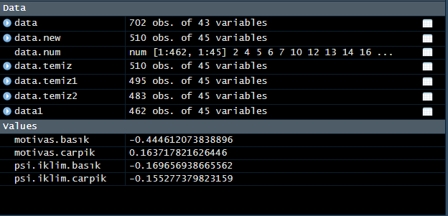
Şekil 16. Değişkenlere ait çarpıklık ve basıklık değerlerinin görünümü
Şekil 16’da hesaplanan çarpıklık be basıklık değerleri görülmektedir. Bu sonuçlar Şekil 17’deki SPSS sonuçları ile karşılaştırıldığında her iki sonucunda aynı olduğu görülmektedir.
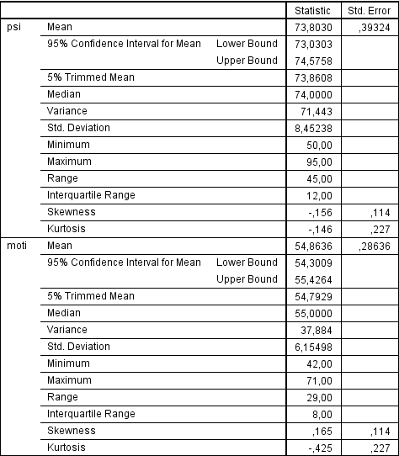
Şekil 17: Çarpıklık ve basıklık katsayısına ilişkin SPSS sonuçları
Şekil 17’deki bulgular incelendiğinde SPSS ve R’ın çarpıklık ve basıklık katsayıları için aynı sonuçları verdiği görülmektedir.

Ölçekler İçin Alfa Güvenilirlik Katsayısı Hesaplama
Daha önceki bölümlerde de anlatıldığı gibi R’da bir işlemi yapmanın birden çok yolu bulunmaktadır. “R base” kullanılabileceği gibi R paketi de çağrılabilir. Buna ek olarak hesaplamaların formülasyonu kullanılarak da işlem yapılabilir. Her yöntemin kendince avantajı vardır. Bu sebeple şimdi yapılacak alfa güvenilirlik katsayısı hesaplamasında R bir hesap makinesi olarak kullanılarak alfa güvenilirlik katsayısı hesaplanacaktır. Bu işlem için aşağıdaki formül yapısına uygun olarak Şekil 18’deki kodlama kullanılacaktır.
Alfa Güvenilirlik Katsayısı = [K / (K – 1)] * [1 - ((∑σ_{j}²) / σ_{t}²)]
- K / (K – 1) = Düzeltme Katsayısı
- ∑σ_{j}² = Madde Varyanslarının toplamı
- σ_{t}² = Test Varyansı
#Alfa hesaplama (psikolojik iklim)
#k psikolojik iklim
k_psi.iklim <- ncol(data1[,6:24])
#madde varyanslarının toplamı alındı
psi.iklim.madde.var.top <- var(data1[,6])+var(data1[,7])+var(data1[,8])+ var(data1[,9])+ var(data1[,10])+var(data1[,11])+ var(data1[,12])+var(data1[,13])+var(data1[,14])+ var(data1[,15])+var(data1[,16])+var(data1[,17])+ var(data1[,18])+var(data1[,19])+var(data1[,20])+ var(data1[,21])+var(data1[,22])+var(data1[,23])+var(data1[,24])
#sonrasında test varyansı alındı
test.var.psi.iklim <- var(data1[,44])
#alfa formülü
psi.iklim.alfa <- (k_psi.iklim / (k_psi.iklim - 1)*(1 - (psi.iklim.madde.var.top/ test.var.psi.iklim)))
Şekil 18. Alfa güvenilirlik katsayısı hesaplama
Şekil 18’deki kodlama yapısı R’a aşağıdaki talimatları vermektedir. Bu talimatlar ile alfa katsayısı hesaplanabilir.
- k_psi.iklim <- ncol(data1[,6:24]) = k’yı yani ölçekteki soru sayısını bulma kodu. Bunun için R’a deniyor ki “data1” isimli veri setine bak. 6’dan 24’e kadar olan sütun sayısını say. Bulduğun değeri “k.psi.iklim” değişkeni olarak yaz.
- psi.iklim.madde.var.top <- var(data1[,6])+var(data1[,7])+var(data1[,8])+
var(data1[,9])+var(data1[,10])+var(data1[,11])+var(data1[,12])+var(data1[,13])+var(data1[,14])+var(data1[,15])+var(data1[,16])+var(data1[,17])+var(data1[,18])+var(data1[,19])+var(data1[,20])+var(data1[,21])+var(data1[,22])+var(data1[,23])+var(data1[,24]) = “data1” isimli veri setinin 6. sütununun varyansını al, sonra bu işlemi 7, 8, 9 … 24’e kadar tüm sütunlar için yap. Sonrasında bulduğun tüm sonuçları topla ve “psi.iklim.madde.var.top” değişkeni olarak yaz.
- test.var.psi.iklim <- var(data1[,44]) = “data1” isimli veri setinin 44. sütununa, yani ölçeğin toplam puanına bak. Bu toplam puanın varyansını al ve “test.var.psi.iklim” olarak yaz.
- psi.iklim.alfa <- (k_psi.iklim / (k_psi.iklim - 1)*(1 - (psi.iklim.madde.var.top/ test.var.psi.iklim))) = sonrasında elde edilen tüm değerleri formüle uygun olarak birleştir ve “psi.iklim.alfa” olarak yaz.
Bu işlem sonucunda elde edilen alfa güvenilirlik katsayısı değeri “Data” bölümüne Şekil 19’daki gibi aktarılacaktır.
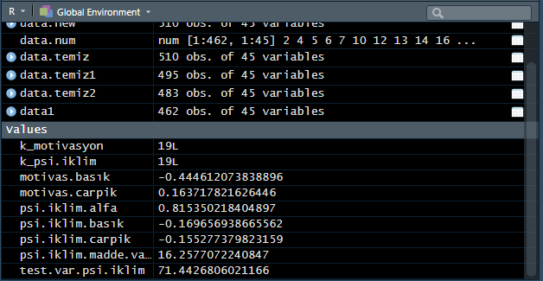
Şekil 19. Hesaplanan alfa katsayısının görünümü
Şekil 19’da görülen 0.81 alfa güvenilirlik katsayısı değeri Şekil 20’de görülen SPSS sonucu ile kıyaslandığında sonuçların birebir uyuştuğu görülmektedir.
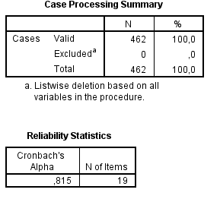
Şekil 20. SPSS ile hesaplanan alfa güvenilirlik katsayısı
Şekil 20 incelendiğinde formülasyon yapısına doğru ve eksiksiz uyulduğunda R ile yapılan işlemlerin SPSS ile birebir uyumlu olduğu görülmektedir.

Pearson Momentler Çarpımı Korelasyon Analizi
Regresyon analizinin varsayımlarından birisi değişkenler arasında doğrusal ilişki bulunmasıdır. Buna ek olarak birden çok bağımsız sürekli değişken olduğu durumda değişkenler arasında çoklu doğrusallık problemi olmaması gereklidir. Bu sebeple regresyon analizi sürecinde korelasyon analizi kullanmak gerekebilir. Bu sebeple Şekil 21’deki kodlama kullanılarak korelasyon analizi yapılabilir.
# korelasyon analizi
#covaryans(x.y)/ standart sapma (x) * standart sapma (y) formülü ile
cor.psi.moti <- cov(data.num[,44],data.num[,45])/(sd(data.num[,44]) *sd(data.num[,45]))
Şekil 21. Korelasyon hesaplama
Şekil 20’deki kodlama yapısı korelasyon hesaplamam için değişkenler arasındaki kovaryansı hesaplayıp sonrasında kovaryansı değişkenlerin standart sapmaların çarpımına bölerek korelasyon hesaplamaktadır. Bu kodlama yapısı R’a aşağıdaki talimatları vermektedir.
- cor.psi.moti <- cov(data.num[,44], data.num[,45])/ (sd(data.num[,44]) * sd(data.num[,45])) = “data.num” isimli veri setindeki 44. (psikolojik iklim) ve 45. (motivasyon) sütunların kovaryansını al. Alınan kovaryansı 44. ve 45. sütunların standart sapmalarının çarpımına böl. Bulduğun sonucu “cor.psi.moti” olarak yaz.
Yapılan bu işlem sonucunda “Data” penceresine psikolojik iklim ve motivasyon değişkenlerinin korelasyonun Şekil 22’deki gibi “cor.psi.moti” değişkeni olarak görünmelidir.
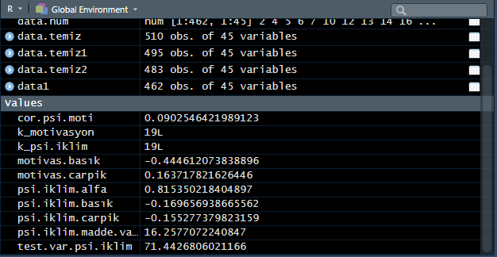
Şekil 22. Korelasyon analizi sonucunun R’da görünümü
Şekil 22’de gösterilen sonuç Şekil 23’deki SPSS sonucu ile karşılaştırıldığında sonuçların birebir aynı olduğu görülmektedir.
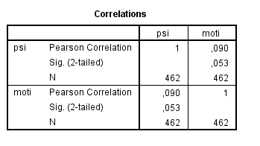
Şekil 23. SPSS’de korelasyon analizi sonuçlarının kontrol edilmesi
Şekil 23’deki sonuçlar incelendiğinde R ve SPSS sonuçlarının birebir aynı olduğu görülmektedir.

Regresyon Analizi
Varsayımlar test edildikten sonra veri setinde regresyon analizi yapmaya geçilmiştir. Bunun için ilk olarak “R base” kodu olan “lm” kodu kullanılmıştır. Bu kodun nasıl kullanılacağı Şekil 24’de gösterilmiştir.
#psikolojik iklim bağımlı, motivasyon ve cinsiyet bağımsız değişken için regresyon analizi
rgr <- lm (data.num[,44] ~ data.num [,45] + data.num [,2])
#analiz sonuçları
summary(rgr)
Şekil 24. R’da regresyon analizi için kodlama
Şekil 24’de gösterilen kodlama yapısı R’a aşağıdaki talimatları vermektedir.
- rgr <- lm (data.num[,44] ~ data.num [,45] + data.num [,2]) = “data.num” değişkeninin 44. sütununu (psikolojik iklim) bağımlı değişen olarak al. “~” sembolü ile bağımlı değişkenle bağımsız değişkenleri ayır. “data.num” değişkeninin 45. (motivasyon) ve 2. (cinsiyet) sütununu bağımsız değişen olarak al. Elde edilen sonuçları “rgr” değişkeni olarak yaz.
- summary(rgr) = “rgr” değişkeninin sonuçlarını özetle.
Belirtilen kodlama yapısı çalıştırıldıktan sonra R konsolunda Şekil 25’de gösterilen sonuçlar gözlenmektedir.
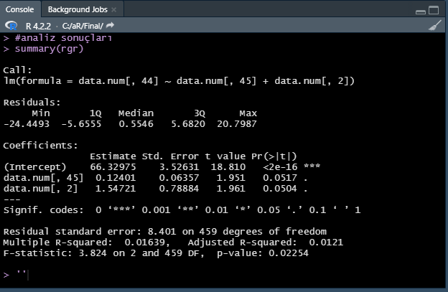
Şekil 25. Regresyon analizi sonuçlarının R konsolunda görünümü
Şekil 25’deki sonuçlar incelendiğinde konsolda regresyon analizinin temel parametreleri olan B, R, R², t, F ve p değerlerinin sonuçta olduğu gözlenmektedir. Buna ek olarak artıklar (residuals) ile ilgili bilgiler de bulunmaktadır. Sonuçlar Şekil 26’de gösterilen SPSS çıktıları ile karşılaştırıldığında sonuçların birebir aynı olduğu gözlenmektedir.
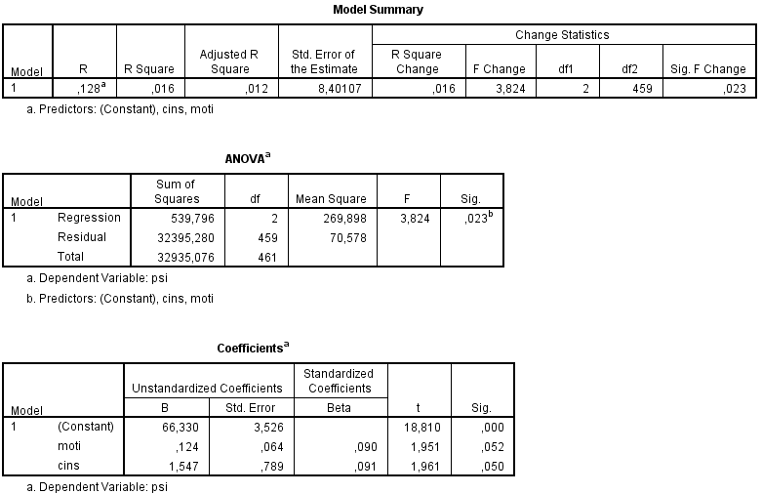
Şekil 26. SPSS’de yapılan regresyon analizi sonuçları
Şekil 26’da SPSS kullanılarak yapılan regresyon analizi sonuçları görülmektedir. Bu sonuçlar R sonuçları ile karşılaştırıldığında sonuçların birebir aynı olduğu görülmektedir.
Oluşturulan modelin regresyon sonuçlarının incelenmesinin yanında VİF, tölerans, Cook’s distance değerleri ve Durbin Watson Testi ve saçılım grafiği gibi regresyon analizi için önemli durumların incelenmesi önemlidir. Şekil 27’de bu değerlerin R’da hesaplama yöntemi hakkında kısaca bilgi verilmiştir.
#grafik
plot(rgr)

#cook dist
cooks.distance(rgr)
cook.dist.mean <- mean(cooks.distance(rgr))
plot(cooks.distance(rgr),main="Cook's Distance",
xlab="Ortalama = 0.002153", ylab = "Uzaklık", col="466")

#vif ve tölarans değeri hesaplama (formül ile)
vif <- 1 / (1 - 0.0121)
t <- (1 - 0.0121)

#durbinWatson
install.packages("car")
library("car")
durbinWatsonTest(rgr)

#saçılım grafiği
plot(rgr, main=”Varsayımları Karşılayan Dağılım”,xlab=”Kestirilen Puanlar”,
ylab = “Artıklar”, col=”462”)
Şekil 27. Belirtilen değerlerin incelenmesi için R kodları
Şekil 27’de belirtilen değerlerin hesaplanması için kullanılması gereken R kodları gösterilmiştir. Bu kodların kullanım biçimi aşağıda belirtilmiştir:
- plot (rgr) = bu komut ile “rgr” isimli regresyon modelinin grafiği çizilebilir. Bu komut hem Q-Q grafiği için hem de saçılım grafiği için kullanılabilir. Kodu ardarda çalıştırarak grafik türünü değiştirebilirsiniz.
- cooks.distance(rgr) = bu komut ile konsol pencersinde her değişkenin Cook’s Distance değerini görebilirsiniz.
- cook.dist.mean <- mean(cooks.distance(rgr)) = bu komut ile Cook’s Distance değerlerinin ortalamasını görebilirsiniz.
- plot(cooks.distance(rgr),main="Cook's Distance", xlab="Ortalama = 0.002153", ylab = "Uzaklık", col="466") = Bu komut ile Cook’s Distance değerlerinin saçılımını görebilirsiniz.
- vif <- 1 / (1 - 0.0121) = komutu VIF değerini elle hesaplamamızı sağlar. “VIF = 1 / (1 – R²)” eşitliği kullanılarak bu değer hesaplanabilir.
- t <- (1 - 0.0121) = komutu tölerans değerini elle hesaplamamızı sağlar. “T = 1 – R²” eşitliği kullanılarak bu değer hesaplanabilir.
- install.packages("car")
library("car")
durbinWatsonTest(rgr) = Komutu kullanılarak Durbin Watson değerleri sonucu elde edilebilir. Bu test için kodlamada da görüldüğü gibi “car” paketini indirmeyi ve yerel kütüphaneden çağırmayı unutmayınız.

Sonuçları Yazdırma
Regresyon analizi sonrasında araştırmacılar elde ettikleri sonucu yazdırmak isteyebilir. Bunun için Şekil 28’deki kodun kullanılması yeterlidir.
# Sonuçların yazdırılması
sink ("sonuc.doc")
summary(rgr)
Şekil 28. R’da sonuç yazdırmak için kullanılabilecek kodlama
Şekil 28’de gösterilen kodlama yapısı aşağıda verilen talimatları R programına aktarmaktadır:
- sink ("sonuc.doc")
summary(rgr) = “sonuç.doc” isimli bir Word dosyası oluştur. Regresyon analizi sonuçlarını “summary(rgr)” kodu ile bu dosyanın içine yaz.

Veri Dosyasının Yazdırılma
Veri analizini bitiren her araştırmacı veri dosyasının son halini ya da herhangi bir şekilde düzenlenmiş halini saklamak isteyebilir. Bunun için Şekil 29’daki kodun kullanılması yeterlidir.
#datayı yaz
write.csv(data1,"C://aR//Final//data1.csv")
Şekil 29. R’da veri setini yazdırmak için kullanılabilecek kodlama
Şekil 29’daki kodlama sistemi R’a aşağıdaki talimatı vermektedir.
- write.csv(data1,"C://aR//Final//data1.csv") = “data1” isimli veri setini “write.csv” komutu ile bilgisayardaki "C://aR//Final//data1.csv" konumuna “csv” uzantılı olarak yaz

Bu araştırmanın veri analizi işlemlerinin R programında yapılma sürecine ilişkin bilgiler Ek-1’de (R Programında “Öğretmenlerin Motivasyon Düzeylerinin ve Cinsiyetlerinin Psikolojik İklim Algılarına Olan Etkisinin İncelenmesi” İsimli Makalenin Detaylı Veri Analizi İşlemleri) gösterilmiştir.
Doktora Öğrencisi, Eğitimde Ölçme ve Değerlendirme, Gazi Üniversitesi, ORCID ID: 0000-0002-4161-0425, gokhangumus2357@gmail.com

